Institución Educativa Monseñor Ramón Arcila
Taller de Ciencias Socieles-Cátedra de Paz y Ética y Valores
Docente: María Catalina Herrera M.
Nombre del estudiante : |  | GRADOS:  JORNADA DE MAÑANA: 7º-1
Asignaturas Integrada:  Ciencias Socieles  Cátedra de Paz  Ética y Valores | DOCENTE:  Maria Catalina Herrera Martínez. | Enviar al correo:  catalinaherrera@ieramonarcilacali.edu.co  elvialeudo@ieramonarcilacali.edu.co
Fecha de diligenciamiento:  Semana 3: 21 julio al 24 de julio 2020  II periodo | Fecha de entrega:  24 de julio 2020
Eje temático: Reconoce las caracteristicas de la Geografía Continental.
ACTIVIDADES:
El taller deberas de realizarlo en tu cuaderno o en hojas, enviar al correo una vez hayan sido resuelto. Se deben desarrollar de acuerdo con los elementos dados en este documento, estaré atenta a resolver sus inquietudes y hacer el debido acompañamiento.

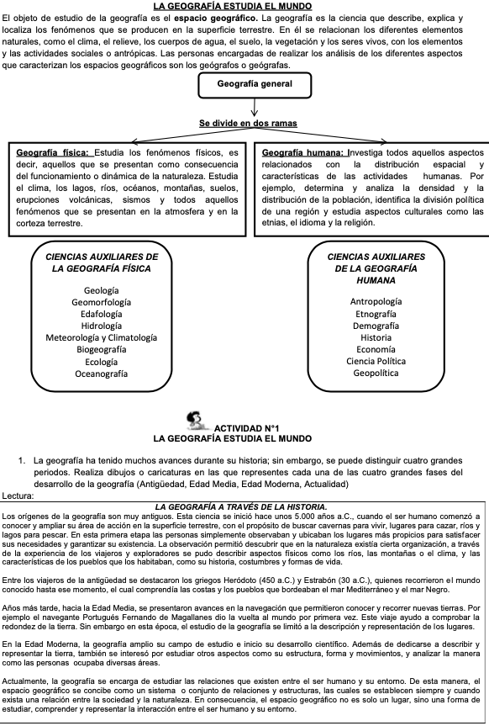

Responde:

- ¿ Qué es la geografia?
- ¿ Como se Llaman Las personsa expertas en estudiar el espacio geografico?
- ¿ Explica la importancia de la geografi fisica y la grografia humana?
- Menciona las ciencias auxiuliares de la geografia Fisica y las de la geografia humana.
- Consulta tres ciencias auxiliares de la greografia fisica y de la Geografía humana.
- Dibuja que lo sucedió en la edad antigua con el desarrollo de la greografia.
- Qué hicieron Herotod y Estraban en la Edada media como aporte para la geografia.
- Menciona los avances de la geografía en la edad Antigua
- Menciona los avances de la geografía en la edad moderna.
- Cómo relacionas tu el concepto de geografía y espacio gegrafico. Explica tu. Respuesta.
LA TIERRA Y SUS FORMAS DE REPRESENTACIÓN
La cartografía: se define como el conjunto de técnicas, procedimientos y herramientas utilizadas para representar, de forma gráfica, toda la superficie terrestre o parte de ella sobre un mapa o plano. El ser humano ha usado el mapa como representación cartográfica desde la más remota antigüedad. El mapa más antiguo que se ha encontrado hasta el momento es una placa de barro cocido procedente de Mesopotamia, en el continente asiático. Se supone que fue elaborado hacia el año 2500 a.C. y representa una región de ese país, con las características del valle de un rio.
En China también se han encontrado mapas extensos, trazados y realizados en seda, elaborados aproximadamente hacia el año 2000 a. C.
En contraste, la cartografía actual emplea nuevas técnicas procedentes de la ingeniería de sistemas y las imágenes producidas por los satélites artificiales para recopilar una gran cantidad de información acerca de toda la superficie terrestre o parte de ella, con el fin de elaborar mapas más exactos y en menor tiempo.
Mapa Mundi de Claudio Ptolomeo
Formas de representar la Tierra
Existen distintas representaciones cartográficas de la Tierra; entre las más conocidas están:
El globo terráqueo: Como la Tierra es similar a una esfera, la forma más apropiada y precisa para representarla es el globo terráqueo. Éste nos muestra las distancias, las áreas, las direcciones y la forma real del planeta, pero a una escala reducida. El globo terráqueo muestra aspectos generales de la superficie terrestre. Su observación y manipulación permite observar la forma de la Tierra, entender la manera como el planeta ejerce el movimiento de rotación, comprender la diferencia de duración entre el día y la noche en diferentes regiones del planeta y establecer distintas zonas terrestres.
El mapa: Es una representación de la Tierra o de parte de ella en una superficie plana. Ésta se realiza teniendo en cuenta un sistema de coordenadas y símbolos gráficos denominados convenciones. Algunos mapas solo muestran una pequeña zona del planeta, en cambio, otros muestran toda su superficie.
Existen varias clases de mapas que se distinguen principalmente por la finalidad, el tamaño y el fenómeno que representan. Los mapas se pueden clasificar en temáticos y en topográficos o de base; cada uno de ellos ofrece un tipo de información y un grado de detalle diferente.
Mapas topográficos o de base: Muestran los rasgos físicos y de infraestructura de un área determinada, como ríos, lagos, quebradas, altura, carreteras, caminos y canales. Estos mapas resaltan las formas y las alturas del relieve mediante las curvas de nivel o línea imaginarias del terreno, es decir, las que unen puntos de igual altura respecto a un plano de referencia.
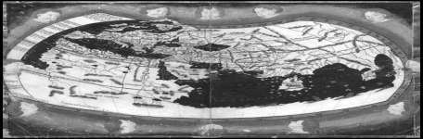
CIENCIAS SOCIALES GRADO SEXTO GUIA No. 1 PAG. No. 9
Mapas temáticos: Proporciona información visual relacionada con la localización de un fenómeno o alguna característica particular de un lugar, como las lluvias, el clima, los suelos, la vegetación o diversas actividades económicas que se realizan en una zona determinada.
Ejemplo de mapas temáticos son los históricos, que representan algún hecho o proceso; los políticos, que muestran las divisiones políticas y administrativas; los geológicos, que indican los tipos de roca que se encuentran en un área, y los demográficos, que indican la distribución geográfica de la población, entre otros.
Proyecciones cartográficas: Quizá has intentado pelar una naranja sin romper la piel, con el propósito de extenderla sobre la mesa sin rasgos ni superposiciones. Sin embargo, luego de realizar este ejercicio nos damos cuenta que la superficie de una esfera no puede desarrollarse perfectamente sobre un plano, por lo tanto, es imposible reproducir exactamente y sin errores la forma de los diversos continentes y mares de la Tierra en un plano. Para resolver estas dificultades, la cartografía ha creado un sistema de representación denominado proyección cartográfica.
Una proyección cartográfica es una técnica utilizada para mostrar la superficie curva de la Tierra sobre un mapa o plano. Existen varias clases de proyecciones, pero todas alteran o distorsionan la forma y el tamaño de los continentes o la distancia entre ellos. Algunas proyecciones son:
Proyección cilíndrica
Proyección cónica Proyección polar Proyección de Molloweide
El plano: es una representación gráfica que caracteriza áreas pequeñas, como una casa, el barrio o una ciudad. En un plano puede observarse muchos detalles, por ejemplo, las formas de una plaza que difícilmente se puede identificar en un mapa.
Para la elaboración de mapas y planos, los cartógrafos utilizan símbolos gráficos o convenciones, los cuales facilitan la identificación de los elementos o fenómenos que se representan.
Los signos convencionales: las convenciones pueden establecerse en forma de puntos, líneas o áreas. Aunque por acuerdo internacional, se utilizan convenciones universales para representar hechos o fenómenos geográficos comunes, como montañas, bosques, nevados, ríos, carreteras y poblados.
La escala: Debido que es imposible elaborar mapas en un tamaño real al de la superficie, es necesario hacer una representación más pequeña del terreno, guardando las proporciones y las relaciones. Esta proporción entre las dimensiones del terreno y el tamaño de lo representado en el mapa se llama escala.
En los mapas y planos, la escala puede expresarse de dos formas: numérica y gráfica.
La escala numérica es una proporción matemática o fracción que indica cuantos centímetros del terreno están representados en un centímetro del plano o mapa. Se expresa, así, 1:10 y se lee “uno a diez” el primer número (1) indica un centímetro en el plano o mapa y el segundo (10) indica las veces que se encuentra ese centímetro en el terreno.
La escala grafica se dibuja en los mapas o planas de acuerdo con la escala numérica, para facilitar la medición de las distancias. Esta escala se compone de una recta que está dividida en partes iguales, las cuales representan distancias en el terreno, es decir, dicha escala también indica cuanto equivale un centímetro en el mapa respecto a las dimensiones existentes en el terreno.
Responde:
LA TIERRA Y SUS FORMAS DE REPRESENTACIÓN
- Dibuja el globo terráqueo
- Dibuja un mapa topográfico y uno mapas temáticos
- Qué es un proyeccion geográfica..
- Elabora un plano de tu habitación, dibujando todos los elementos que contiene.
- Dibuja en un cuadro algunos signos convencionales utilizados frecuenteme
Componente de Cátedra de Paz y Ética Valores 